附件1
广州市花都区人民医院简介


广州市花都区人民医院创建于1950年，共有新华路总院、宝华院区、田美院区三个院区，是花都区唯一一所集医疗、教学、科研、预防保健和康复为一体的综合性三级甲等医院。
医院编制床位1020张，实际开放床位1050张，现有员工1955人，其中卫生专业技术人员1647人。全院高级职称354人（其中正高级职称92人）、博士22人、硕士319人、1名博士研究生导师、8名硕士研究生导师，设有临床科室40个，医技科室13个。医院现有省级重点专科1个、市级重点学科1个、区级重点专科8个；其中肾病泌尿学科是广州市重点学科，挂牌花都区肾病研究所，为侯凡凡院士团队慢性肾脏病研究网络成员单位，血透床位144张，是广州市、区级医院单体规模最大的血透机构；呼吸与危重症医学科规范化建设项目顺利通过国家三级医院达标认定；获批“国家儿童哮喘标准化门诊”；挂牌广州市花都区重症孕产妇救治中心，近3年抢救危重症孕产妇1000余例，抢救成功率100%
医院始终坚持以高质量发展为主线“增效”，以“三甲复审”为抓手“强基”、以三级公立医院绩效考核为导向“提质”，先后成为国家级标准版胸痛中心、国家高级卒中中心、中国创伤救治联盟创伤救治中心建设单位、国家标准化房颤中心示范中心、全国临床药师学员培训中心、广东省建立健全现代医院管理制度试点医院、广东省第一批博士后创新实践基地、广州医科大学附属第一医院国家呼吸医学中心协作单位、广东省重症产科护理专科护士临床实践培训基地等。
医院为广东省第一批博士后创新实践基地和广州市第六批博士后创新实践基地、广东医科大学研究生联合培养点，与南方医科大学、广东医科大学联合培养博士后、硕士研究生，承担多个医学院校学生的临床实习带教任务，目前已出站3名博士后，毕业研究生33人。近五年，医院获得国家专利授权224项，以第一作者或通讯作者发表科技论文945篇（其中SCI期刊论文146篇，总影响因子500.9，单篇最高影响因子13.6；核心期刊论文302篇）。医院新院选址花都区中轴线CBD核心区域，占地220亩，总建筑面积23万平方米，总床位数1500张，已完成前期准备工作。
医院新院选址花都区中轴线CBD核心区域，占地220亩，总建筑面积23万平方米，总床位数1500张，已完成前期准备工作。


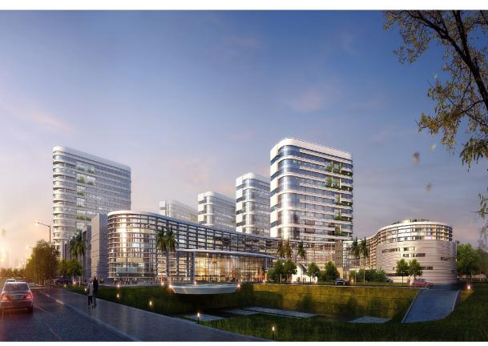
招聘联系人：郭老师、罗老师
招聘联系电话：18898478170、13527739936
招聘邮箱：yyrenshike@126.com
总院地址：广东省广州市花都区新华街新华路48号
宝华院区地址：广东省广州市花都区公园前路60号
田美院区地址：广东省广州市花都区曙光路10号

